Избор Милоша Обреновића за вођу Другог српског устанка

У следећем одломку описан је избор Милоша Обреновића за вођу Другог српског устанка. Други српски устанак Вук је приказао у монографији ''Милош Обреновић''.
Вук је желео да напише целовиту историју српског народа, али није стигао да је заврши. Зато је грађу уступио немачкм историчару Леополду Ранкеу, који је на основу ње и у сарадњи са Вуком написао историјско дело ''Српска револуција'' (1829), преко кога се Западна Европа упознала са историјом српског народа.

Милош на Цвети ујутро дође у Таково, и онај дан онђе код цркве учини скупштину, и стане се већ јавно договарати са народом и са кметовима шта ће се сад чинити. И сав сабор нађе да друкчије бити не може, него да се бију с Турцима док сви неизгину; још што је најчудније, и сви старци и кметови, који су свагда били противни буни, и они сад пристану и повичу да нема друга спасенија, него да се бију с Турцима и да се бране док се узможе.
И сви сложно стану молити Милоша да им он буде старешина и да ји не изда. Милош им на то одговори да ће им он бити старешина ако ће они њега слушати и између себе се као браћа пазити, опростивши један другоме ако је који коме шта нажао учинио. И на то пристану сви.
Милош послије те скупштине отиде са својим старим, и сад новоприставшим момцима у Црнућу, и онђе после дугога премишљања и вијећања отиде у вајат, те се обуче у своје војводске аљине и припаше оружје сребрно, па онако накићен изиђе међу момке носећи у руци свој војводски барјак, који је досад лежао негђе сакривен, па пружи барјак Сими Паштрмцу говорећи: ’Ево мене, а ето вам рата с Турцима’…
Милош уђе у собу, па сједне с писаром, те распише књиге на све стране, да устају на оружје и мало и велико и да бију Турке гђе год зелену стризу виде.
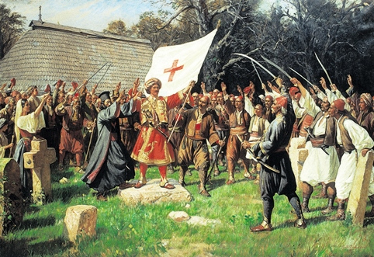
- Којом реченицом Милош објављује да је
прихватио улогу вође у устанку?
_____________________________________
________________________________________
- Који захтев Милош поставља народу пре него
што прихвати да их предводи у Другом
српском устанку? _____________________
_____________________________________

